

Additif
au
manuel de mise en service
(ancien montage, raccordement, mise en service)
ms a300012 édition 0004

AVERTISSEMENT
Dans le cadre d'une politique continuelle de recherche et de développement, les informations contenues dans ce document sont sujettes à modifications sans préavis.
Notre société dégage toute responsabilité concernant le non-respect ou une mauvaise utilisation de ce document ainsi que les erreurs ou omissions et leurs conséquences sur les installations.
Tout renseignement complémentaire à ceux contenus dans ce document peut être communiqué par nos agences.
Numéro indigo : 0 803 018 018

SOMMAIRE
1. PRÉSENTATION 4
2. RACCORDEMENTS 5
2.1. Raccordement des D.A.S. 5
2.2. Points de vérification des cartes DAS-CP 6
2.3. Raccordement des cartes DAS-CP dans le matériel central 7
2.4. Raccordement des cartes DAS-CP dans un matériel déporté SAT5 alimenté en 24V 8
2.5. Raccordement des cartes DAS-CP dans un matériel déporté SAT5 alimenté en 48V 9
2.6. Raccordement des sirènes et des déclencheurs manuels 10
2.7. Identification des adresses sur la carte 12
2.8. Mise en place des résistances de fin de ligne de bus MMPA/B: 14
3. condition d’emploi: mise en place d’une isolation sur la carte mère 16
4. FUSIBLES DE PROTECTION DES LIGNES DE TÉLÉCOMMANDE 17

PRÉSENTATION
La carte DAS-CP peut être installée dans le matériel central TEN5-CMSI, ou dans le matériel déporté SATELLITE SAT5 derrière une carte SAT5.
CARTE DAS-CP DANS LE MATERIEL CENTRAL:
La carte "DAS-CP" se raccorde sur le bus MMP interne du CMSI TEN5 de la même façon que la carte 8E/S. Elle occupe 1 adresse sur le réseau RS485 au même titre que la carte 8E/S et SAT5.
CARTE DAS-CP DANS LE MATERIEL DEPORTE:
La carte "DAS-CP" se raccorde sur le bus MMP local délivré par une carte SAT5 de la même façon que la carte 8E/S. Elle occupe 1 adresse sur le réseau RS485 au même titre que la carte 8E/S et SAT5.
LIGNES DE TELECOMMANDE ET DE CONTROLE
La carte "DAS-CP" délivre 4 lignes de télécommande ayant chacune leur entrée début et fin de course pour le contrôle de position. Chaque ligne de télécommande est protégée par défaut avec un fusible rapide 1A.
Elle possède une entrée alimentation externe entre "J6-3 (-)" et
"J6-2 (+)" pour les DAS en 24 ou 48Vcc.
Attention : Si vous utilisez l'alimentation 61950 du CMSI TEN5 pour alimenter les sirènes (24vcc uniquement), faire un strap sur la carte DAS-CP entre "J6-2" et "J6-1". Dans ce cas, l'entrée alimentation externe ne doit pas être utilisée sur cette carte.
Note : Il est possible d'utiliser l'alimentation du CMSI comme énergie de télécommande pour les sirènes et tout autre dispositif autorisé. Par contre, tous les DAS, appelés DAS alimentés, nécessitant l'application d'une alimentation pour atteindre la position de sécurité doivent être alimentés par une AES conforme à la NF S 61-940.

RACCORDEMENTS

Raccordement des D.A.S.

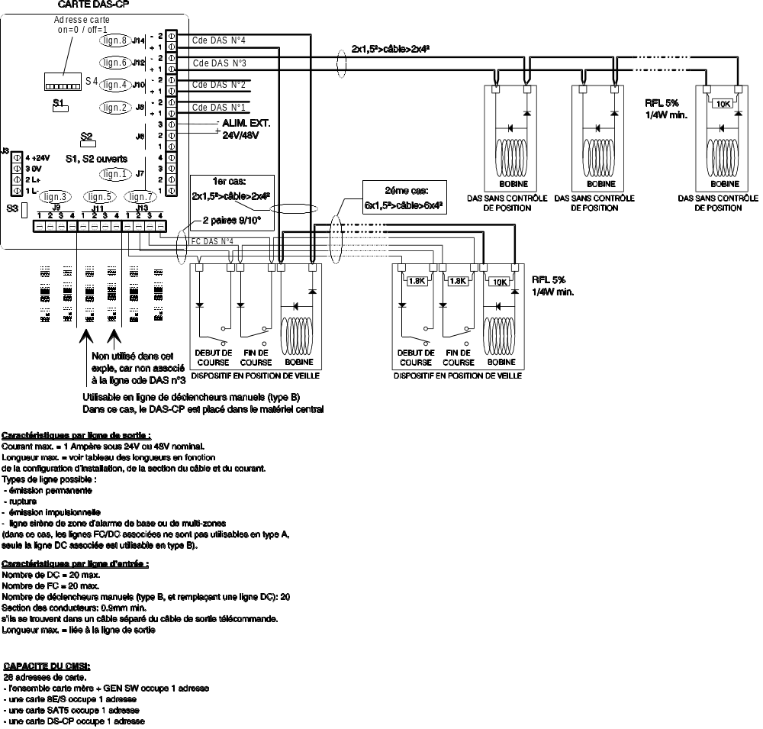

Points de vérification des cartes DAS-CP

Vérifier:

- S1 et S2 ouverts.

- Le dip-switch S4 correctement adressé, de l'adresse 2 à l'adresse 28.
Attention: une adresse est validée sur la position "OFF".

- vérifier l’activation des lignes de sorties selon son mode de fonctionnement (impulsionnel, émission , ou rupture), lors des tests d'automatismes ou de commandes manuelles de mise en sécurité ou d'évacuation.

Si le TEN5-CMSI n’utilise pas de matériel déporté, vérifier (voir chap.2.8):

- S3 fermé si la carte est la dernière carte DAS-CP à l’extrémité du double bus MMP

Si le TEN5-CMSI utilise pas des matériels déportés, vérifier (voir chap.2.8):

- S3 ouvert.

Raccordement des cartes DAS-CP dans le matériel central

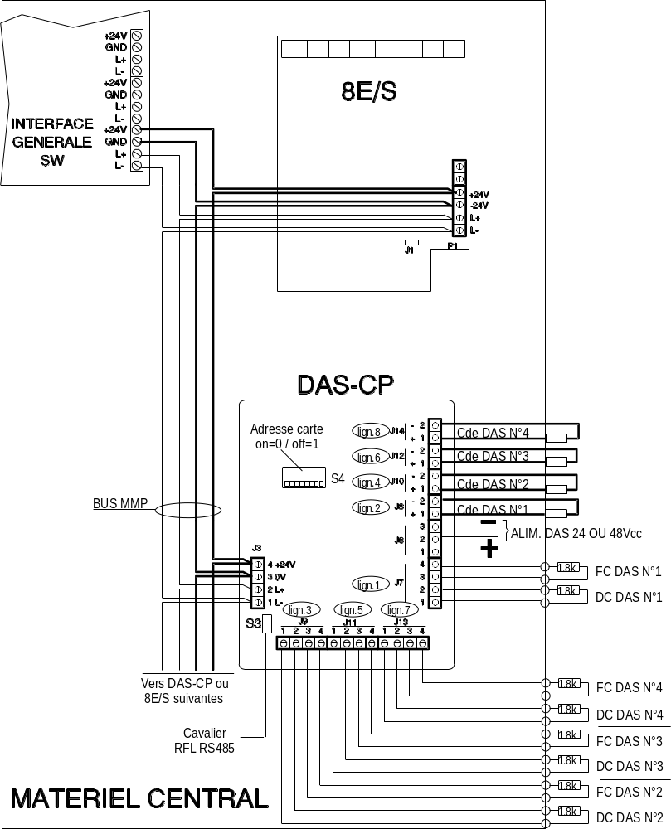

Raccordement des cartes DAS-CP dans un matériel déporté SAT5 alimenté en 24V

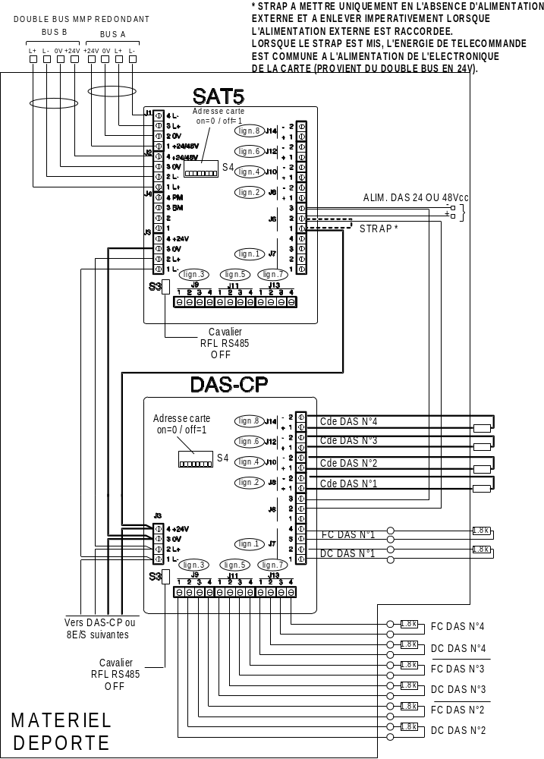

Raccordement des cartes DAS-CP dans un matériel déporté SAT5 alimenté en 48V

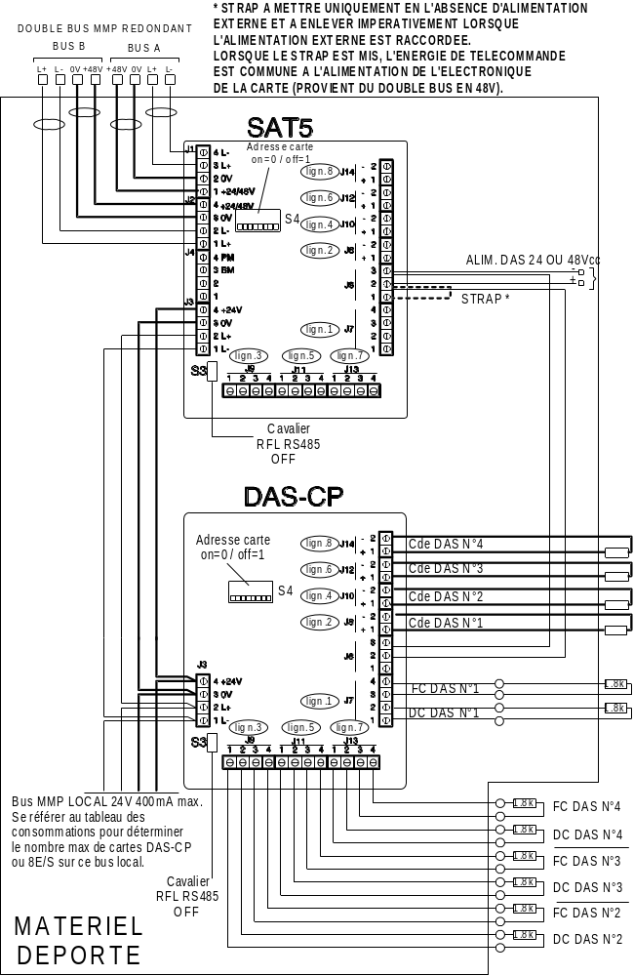

Raccordement des sirènes et des déclencheurs manuels
Exemple 1 : carte DAS-CP en matériel central ou déporté
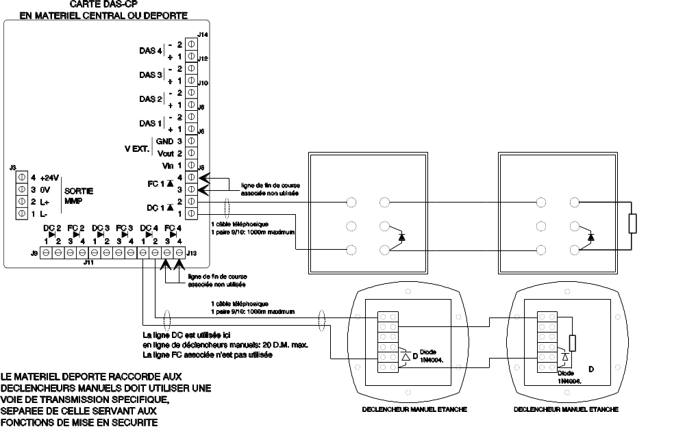
Exemple 2 : carte DAS-CP en matériel central
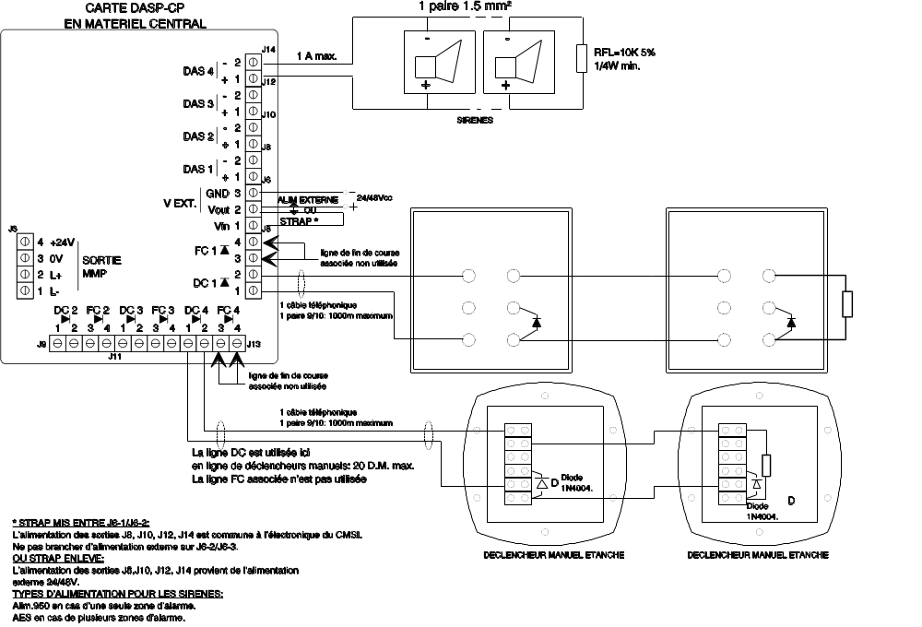

Identification des adresses sur la carte
IDENTIFICATION DES LIGNES SUR LA CARTE EN CMSI TYPE A OU B
LIGNE | BORNIER | DÉSIGNATION
1 | J7-1  J7-2 | Début de course DAS1
 | J7-3  J7-4 | Fin de course DAS1
2 | J8-1  J8-2 | Télécommande DAS1  ou ligne de sirènes 1 *
3 | J9-1  J9-2 | Début de course DAS2
 | J9-3  J9-4 | Fin de course DAS2
4 | J10-1  J10-2 | Télécommande DAS2  ou ligne de sirènes 2 *
5 | J11-1  J11-2 | Début de course DAS3
 | J11-3  J11-4 | Fin de course DAS3
6 | J12-1  J12-2 | Télécommande DAS3  ou ligne de sirènes 3 *
7 | J13-1  J13-2 | Début de course DAS4
 | J13-3  J13-4 | Fin de course DAS4
8 | J14-1  J14-2 | Télécommande DAS4  ou ligne de sirènes 4 *
* : les lignes de contrôle de début et de fin de course associées à cette sortie ne sont pas utilisées.
À l’exemple de la carte 8E/S ou de la carte INT. GEN. SW, on distingue le numéro de ligne par rapport à la carte, et le numéro de ligne par rapport au CMSI.

Ex: Si la carte DAS-CP est adressée à "3" sur le bus MMP interne alors :
Ligne 1 = ligne 17 (DC/FC DAS 1)
Ligne 2 = ligne 18 (Cde DAS 1)
Ligne 3 = ligne 19 (DC/FC DAS 2)
Ligne 4 = ligne 20 (Cde DAS 2)
Ligne 5 = ligne 21 (DC/FC DAS 3)
Ligne 6 = ligne 22 (Cde DAS 3)
Ligne 7 = ligne 23 (DC/FC DAS 4)
Ligne 8 = ligne 24 (Cde DAS 4)

Remarque: A une paire de ligne de contrôle DC/FC, on associe un et un seul numéro de ligne de carte et un et un seul numéro de ligne du CMSI, alors que l’on associe 2 numéros de « ligne CMSI » s’il s’agit de lignes de contrôle délivrées par les cartes 8E/S.

Ce principe permet de distinguer toutes les lignes entrées/sortie du CMSI afin de localiser chacune de ces lignes et de les programmer pour un type de fonctionnement donné. (la capacité maximale du TEN5-CMSI est de 224 lignes E/S).
Ces lignes sont regroupées par fonctions signalées et commandées en face avant. (La capacité maximale de MSC est de 88)

IDENTIFICATION DES LIGNES SUR LA CARTE EN CMSI TYPE B UTILISANT DES DECLENCHEURS MANUELS
LIGNE | BORNIER | DESIGNATION
1 | J7-1  J7-2 | Début de course DAS1  ou ligne de Décl. Man. 1 **
 | J7-3  J7-4 | Fin de course DAS1
2 | J8-1  J8-2 | Télécommande DAS1  ou ligne de sirènes 1 *
3 | J9-1  J9-2 | Début de course DAS2  ou ligne de Décl. Man. 2 **
 | J9-3  J9-4 | Fin de course DAS2
4 | J10-1  J10-2 | Télécommande DAS2  ou ligne de sirènes 2 *
5 | J11-1  J11-2 | Début de course DAS3  ou ligne de Décl. Man. 3 **
 | J11-3  J11-4 | Fin de course DAS3
6 | J12-1  J12-2 | Télécommande DAS3  ou ligne de sirènes 3 *
7 | J13-1  J13-2 | Début de course DAS4  ou ligne de Décl. Man. 4**
 | J13-3  J13-4 | Fin de course DAS4
8 | J14-1  J14-2 | Télécommande DAS4  ou ligne de sirènes 4 *

* : la ligne équivalente au contrôle de fin de course associée à cette sortie n’est pas utilisée.

**: la ligne de contrôle début de course est ici utilisable en ligne de déclencheurs manuels (la ligne équivalente au fin de course n’est pas utilisée).

Dans ce cas, ce DAS-CP doit utiliser une voie de transmission séparée.

Exemple conforme:

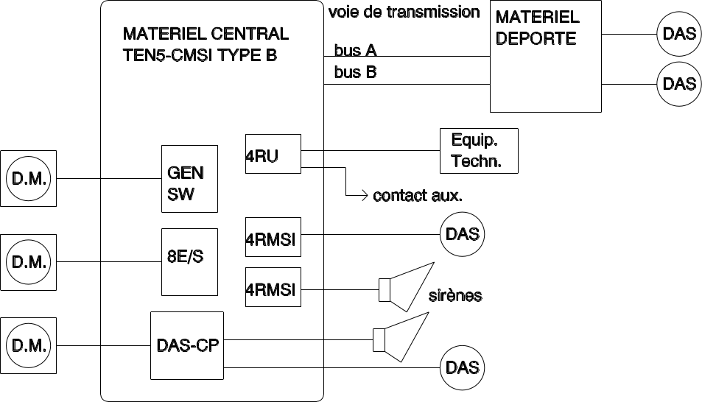

Mise en place des résistances de fin de ligne de bus MMPA/B:

Lorsque le CMSI utilise des matériels déportés:
Le cavalier J1 de la carte GEN SW est ouvert.
Tous les cavaliers J1 des cartes 8E/S du CMSI central et déporté sont ouverts.
Tous les cavaliers S3 des cartes DAS-CP sont ouverts.
Mettre une RFL de 75Ω 1/4W 5% entre les bornes (+L) et (-L) de la carte GEN SW et de la dernière carte SAT5 déportée.

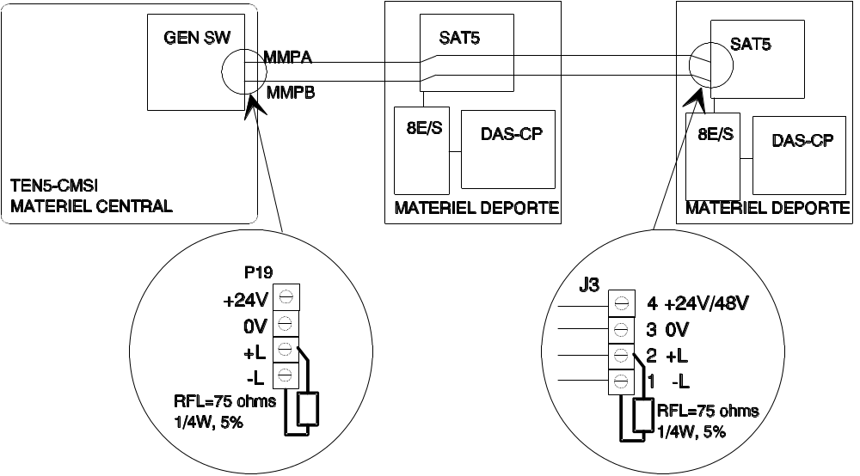

Lorsque le CMSI n’utilise pas de matériel déporté:
Le cavalier J1 de la carte GEN SW est fermé.
Les cavaliers de RFL (J1 pour une carte 8E/S, J3 pour une carte DAS-CP) sont fermés sur la dernière carte du bus interne, comme indiqué ci-dessous:

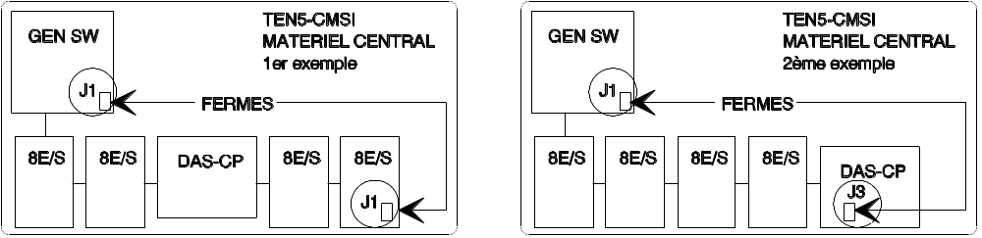

condition d’emploi : mise en place d’une isolation sur la carte mère
Lorsque les cartes SAT5 ou DAS-CP sont utilisées, il faut isoler impérativement le circuit de détection du défaut terre situé sur la carte mère TEN5-CMSI.
Mise en oeuvre de cette isolation:
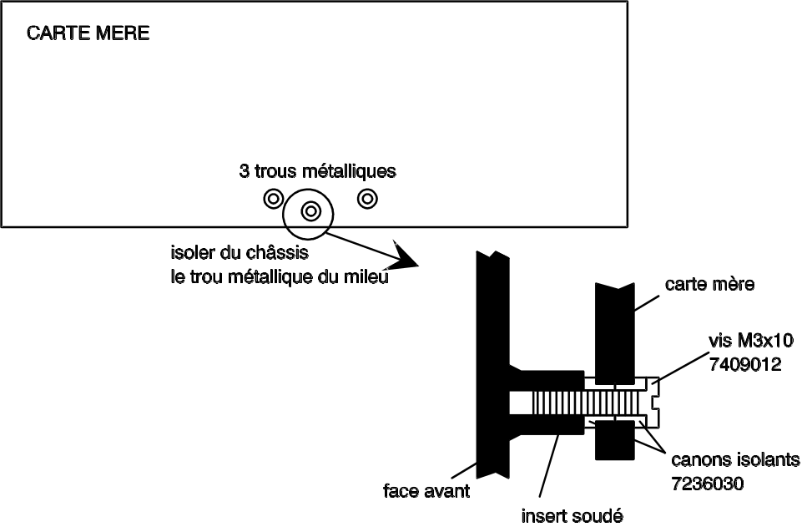

Inconvénient: en utilisation normale, impossibilité de détecter un défaut terre au niveau 3 lorsque l’isolation est mise en place.

Pour vérifier ponctuellement l’absence du défaut terre en chantier, mettre un shunt comme indiqué dans la figure ci-dessous et vérifier l’absence de signalisation du défaut:

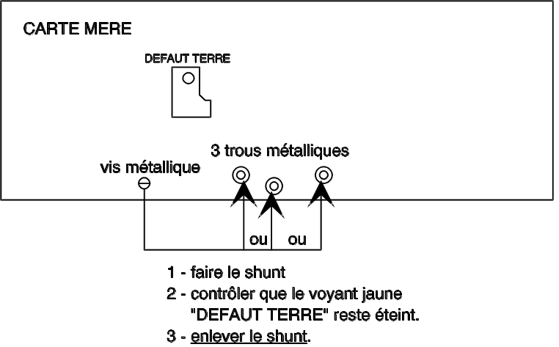
Retirer impérativement le shunt après la vérification.

FUSIBLES DE PROTECTION DES LIGNES
DE TÉLÉCOMMANDE
Valeur des fusibles « F » de sortie de télécommande DAS en 24vcc:

LONGUEUR | SECTION 1.5mm² |  |  | SECTION 2.5mm² |  |  |  | SECTION 4mm²
en mètre | R (Ω) | I (A) | F (réf.) |  | R (Ω) | I (A) | F (réf.) |  | R (Ω) | I (A) | F (réf.)
1000 | 22 | 0.05 | A8 |  | 13 | 0.09 | A8 |  | 8 | 0.15 | A8
900 | 19.8 | 0.06 | A8 |  | 11.7 | 0.10 | A8 |  | 7.2 | 0.16 | A8
800 | 17.6 | 0.07 | A8 |  | 10.4 | 0.11 | A8 |  | 6.4 | 0.19 | A8
700 | 15.4 | 0.08 | A8 |  | 9.1 | 0.13 | A8 |  | 5.6 | 0.21 | A12
600 | 13.2 | 0.09 | A8 |  | 7.8 | 0.15 | A8 |  | 4.8 | 0.2 | A12
500 | 11 | 0.11 | A8 |  | 6.5 | 0.19 | A8 |  | 4 | 0.30 | A12
400 | 8.8 | 0.14 | A8 |  | 5.2 | 0.23 | A12 |  | 3.2 | 0.38 | A12
300 | 6.6 | 0.18 | A8 |  | 3.9 | 0.31 | A12 |  | 2.4 | 0.50 | A15
200 | 4.4 | 0.27 | A12 |  | 2.6 | 0.46 | A12 |  | 1.6 | 0.75 | A15
100 | 2.2 | 0.55 | A15 |  | 1.3 | 0.92 | A15 |  | 0.8 | 1.00 | A15
50 | 1.1 | 1.00 | A15 |  | 0.65 | 1.00 | A15 |  | 0.4 | 1.00 | A15
25 | 0.6 | 1.00 | A15 |  | 0.32 | 1.00 | A15 |  | 0.2 | 1.00 | A15
2 | 0.1 | 1.00 | A15 |  | 0.1 | 1.00 | A15 |  | 0.1 | 1.00 | A15

Valeur des fusibles « F » de sortie de télécommande DAS en 48vcc:

LONGUEUR | SECTION 1.5mm² |  |  | SECTION 2.5mm² |  |  |  | SECTION 4mm²
en mètre | R (Ω) | I (A) | F |  | R (Ω) | I (A) | F |  | R (Ω) | I (A) | F
1000 | 22 | 0.05 | A8 |  | 13 | 0.09 | A8 |  | 8 | 0.15 | A8
900 | 19.8 | 0.11 | A8 |  | 11.7 | 0.21 | A12 |  | 7.2 | 0.33 | A12
800 | 17.6 | 0.14 | A8 |  | 10.4 | 0.23 | A12 |  | 6.4 | 0.38 | A12
700 | 15.4 | 0.16 | A8 |  | 9.1 | 0.26 | A12 |  | 5.6 | 0.43 | A12
600 | 13.2 | 0.18 | A8 |  | 7.8 | 0.31 | A12 |  | 4.8 | 0.50 | A15
500 | 11 | 0.22 | A12 |  | 6.5 | 0.37 | A12 |  | 4 | 0.59 | A15
400 | 8.8 | 0.27 | A12 |  | 5.2 | 0.46 | A12 |  | 3.2 | 0.75 | A15
300 | 6.6 | 0.36 | A12 |  | 3.9 | 0.62 | A15 |  | 2.4 | 0.99 | A15
200 | 4.4 | 0.55 | A15 |  | 2.6 | 0.92 | A15 |  | 1.6 | 1.00 | A15
100 | 2.2 | 1.00 | A15 |  | 1.3 | 1.00 | A15 |  | 0.8 | 1.00 | A15
50 | 1.1 | 1.00 | A15 |  | 0.65 | 1.00 | A15 |  | 0.4 | 1.00 | A15
25 | 0.6 | 1.00 | A15 |  | 0.32 | 1.00 | A15 |  | 0.2 | 1.00 | A15
2 | 0.1 | 1.00 | A15 |  | 0.1 | 1.00 | A15 |  | 0.1 | 1.00 | A15
Référence des fusibles:
VALEURS | WICKMANN  FUSIBLES TR5  19370-
40mA | A1
50mA | A2
63mA | A3
80mA | A4
100mA | A5
125mA | A6
160mA | A7
200mA | A8
250mA | A9
315mA | A10
400mA | A11
500mA | A12
630mA | A13
800mA | A14
1A | A15

